2019 m. 19–22 sav. (2019 m. gegužės 6–birželio 2 d.)

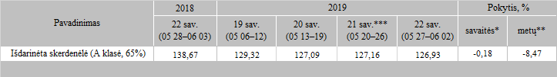

\*lyginant 2019 m. 22 savaitę su 21 savaite  
\*\*lyginant 2019 m. 22 savaitę su 2018 m. 22 savaite  
\*\*\*patikslinti duomenys

Šaltinis: Europos Komisija  
Parengė: D. Špokaitė, tel. (8 37) 39 78